"Халықты әлеуметтік қорғау саласында мемлекеттік қызметті көрсету регламенттерін бекіту туралы" Қазақстан Республикасы Денсаулық сақтау және әлеуметтік даму министрінің 2015 жылғы 28 мамырдағы № 407 бұйрығына өзгеріс пен толықтыру енгізу туралы
Күшін жойған
Қазақстан Республикасы Еңбек және халықты әлеуметтік қорғау министрінің 2017 жылғы 30 қаңтардағы № 2 бұйрығы. Қазақстан Республикасының Әділет министрлігінде 2017 жылғы 6 наурызда № 14870 болып тіркелді. Күші жойылды - Қазақстан Республикасы Еңбек және халықты әлеуметтік қорғау министрінің 2021 жылғы 25 наурыздағы № 84 бұйрығымен
Ескерту. Күші жойылды - ҚР Еңбек және халықты әлеуметтік қорғау министрінің 25.03.2021 № 84 (алғашқы ресми жарияланған күнінен кейін күнтізбелік он күн өткен соң қолданысқа енгізіледі) бұйрығымен.
"Мемлекеттік көрсетілетін қызметтер туралы" 2013 жылғы 15 сәуірдегі Қазақстан Республикасы Заңының 10-бабының 2) тармақшасына сәйкес БҰЙЫРАМЫН:
1. "Халықты әлеуметтік қорғау саласында мемлекеттік қызметті көрсету регламенттерін бекіту туралы" Қазақстан Республикасы Денсаулық сақтау және әлеуметтік даму министрінің 2015 жылғы 28 мамырдағы № 407 бұйрығына (Қазақстан Республикасының Нормативтік құқықтық актілерін мемлекеттік тіркеу тізілімінде № 11503 болып тіркелген, "Әділет" ақпараттық-құқықтық жүйесінде 2015 жылғы 10 шілдеде жарияланған) мынадай өзгеріс пен толықтыру енгізілсін:

1-тармақ жаңа редакцияда жазылсын:
"1. Мыналар:
1) осы бұйрыққа 1-қосымшаға сәйкес "Жасына байланысты зейнетақы төлемдерін тағайындау" мемлекеттік қызметті көрсету регламенті;
2) осы бұйрыққа 2-қосымшаға сәйкес "Мемлекеттік базалық зейнетақы төлемдерін тағайындау" мемлекеттік қызметті көрсету регламенті;
3) осы бұйрыққа 3-қосымшаға сәйкес "Мүгедектігі бойынша, асыраушысынан айырылу жағдайы бойынша және жасына байланысты мемлекеттік әлеуметтік жәрдемақылар тағайындау" мемлекеттік қызметті көрсету регламенті;
4) осы бұйрыққа 4-қосымшаға сәйкес "Мемлекеттік арнайы жәрдемақылар тағайындау" мемлекеттік қызметті көрсету регламенті;
5) осы бұйрыққа 5-қосымшаға сәйкес "Мынадай әлеуметтік тәуекелдер жағдайларына әлеуметтік төлемдер тағайындау: еңбекке қабілеттілігін жоғалту, асыраушысынан айырылу, жұмысынан айырылу, жүкті болу мен босануға байланысты табысынан айырылу, жаңа туған баланы (балаларды) асырап алуға байланысты табысынан айырылу, бала бір жасқа толғанға дейін оның күтіміне байланысты табысынан айырылу" мемлекеттік қызметті көрсету регламенті;
6) осы бұйрыққа 6-қосымшаға сәйкес "Бала туғанда берілетін және бала күтімі бойынша жәрдемақыларды тағайындау" мемлекеттік қызметті көрсету регламенті;
7) осы бұйрыққа 7-қосымшаға сәйкес "Арнаулы мемлекеттік жәрдемақы тағайындау" мемлекеттік қызметті көрсету регламенті;
8) осы бұйрыққа 8-қосымшаға сәйкес "Бірыңғай жинақтаушы зейнетақы қоры салымшысы қаражатының түсуі және қозғалысы туралы ақпарат беру" мемлекеттік қызметті көрсету регламенті;
9) осы бұйрыққа 9-қосымшаға сәйкес "Мүгедектікті және/немесе еңбек ету қабілетінен айырылу дәрежесін белгілеу және/немесе қажетті әлеуметтік қорғау шараларын айқындау" мемлекеттік қызметті көрсету регламенті;
10) осы бұйрыққа 10-қосымшаға сәйкес "Мүгедек баланы тәрбиелеп отырған анаға немесе әкеге, бала асырап алушыға, қорғаншыға (қамқоршыға) жәрдемақы тағайындау" мемлекеттік қызметті көрсету регламенті;
11) осы бұйрыққа 11-қосымшаға сәйкес "Жерлеуге арналған біржолғы төлем тағайындау" мемлекеттік қызметті көрсету регламенті;
12) осы бұйрыққа 12-қосымшаға сәйкес "Банкроттық салдарынан таратылған заңды тұлғалар қызметкерлердің өмірі мен денсаулығына келтірген зиянды өтеу жөніндегі төлемдерді капиталдандыру кезеңі аяқталғаннан кейін Қазақстан Республикасының азаматтарына ай сайынғы төлемдер түрінде әлеуметтік көмекті тағайындау" мемлекеттік қызметті көрсету регламенті;
13) осы бұйрыққа 13-қосымшаға сәйкес "Өз бетінше жұмысқа орналасуы үшін шетелдікке немесе азаматтығы жоқ адамға біліктіліктің сәйкестігі туралы анықтама беру" мемлекеттік қызметті көрсету регламенті бекітілсін.";
осы бұйрыққа қосымшаға сәйкес 13-қосымшамен толықтырылсын.
2. Қазақстан Республикасы Еңбек және халықты әлеуметтік қорғау министрлігінің Еңбек, әлеуметтік қорғау және көші-қон комитеті:
1) осы бұйрықты Қазақстан Республикасының Әділет министрлігінде мемлекеттік тіркеуді;
2) осы бұйрық мемлекеттік тіркелгеннен кейін күнтізбелік он күн ішінде оның көшірмесін мерзімді баспа басылымдарында ресми жариялауға, сондай-ақ Қазақстан Республикасының нормативтік құқықтық актілерінің эталондық бақылау банкіне қосу үшін Қазақстан Республикасы Әділет министрлігінің "Республикалық құқықтық ақпарат орталығы" шаруашылық жүргізу құқығындағы республикалық мемлекеттік кәсіпорнына жіберуді;
3) осы бұйрықты Қазақстан Республикасы Еңбек және халықты әлеуметтік қорғау министрлігінің ресми интернет-ресурсында және мемлекеттік органдардың интранет-порталында орналастыруды;
4) осы бұйрық Қазақстан Республикасының Әділет министрлігінде мемлекеттік тіркелгеннен кейін он жұмыс күні ішінде Қазақстан Республикасы Еңбек және халықты әлеуметтік қорғау министрлігінің Заң қызметі департаментіне осы тармақтың 1), 2) және 3) тармақшаларында көзделген іс-шаралардың орындалуы туралы мәліметтерді ұсынуды қамтамасыз етсін.
3. Осы бұйрықтың орындалуын бақылау Қазақстан Республикасының Еңбек және халықты әлеуметтік қорғау вице-министрі Б.Б. Нұрымбетовке жүктелсін.
4. Осы бұйрық алғашқы ресми жарияланған күнінен кейін күнтізбелік он күн өткен соң қолданысқа енгізіледі.
Қазақстан Республикасының  Еңбек және халықты әлеуметтік  қорғау министрі | Т. Дүйсенова
Қазақстан Республикасы
Денсаулық сақтау және
әлеуметтік даму министрінің
2015 жылғы 28 мамырдағы
№ 407 бұйрығына
13-қосымша
"Өз бетінше жұмысқа орналасуы үшін шетелдікке немесе азаматтығы жоқ адамға біліктіліктің сәйкестігі туралы анықтама беру" мемлекеттік қызметті көрсету регламенті
1-тарау. Жалпы ережелер
1. "Өз бетінше жұмысқа орналасуы үшін шетелдікке немесе азаматтығы жоқ адамға біліктіліктің сәйкестігі туралы анықтама беру" мемлекеттік қызметі (бұдан әрі – Регламент) "Әлеуметтік-еңбек саласындағы мемлекеттік көрсетілетін қызмет стандарттарын бекіту туралы" 2015 жылғы 28 сәуірдегі № 279 бұйрықпен (Қазақстан Республикасының нормативтік құқықтық актілерін мемлекеттік тіркеу тізілімінде № 11342 болып тіркелген) бекітілген "Өз бетінше жұмысқа орналасуы үшін шетелдікке немесе азаматтығы жоқ адамға біліктіліктің сәйкестігі туралы анықтама беру" мемлекеттік көрсетілетін қызмет стандартының (бұдан әрі – Стандарт) негізінде көрсетіледі және Қазақстан Республикасында өз бетінше жұмысқа орналасуы үшін шетелдікке немесе азаматтығы жоқ адамға оның біліктілігінің сәйкестігі туралы анықтама беру және оны қайта ресімдеу рәсімін айқындайды.
2. Мемлекеттік қызметті Қазақстан Республикасының Еңбек және халықты әлеуметтік қорғау министрлігі (бұдан әрі – көрсетілетін қызметті беруші) көрсетеді.
3. Өтінішті қабылдау және мемлекеттік қызметті көрсету нәтижесін беру:
1) шетелдіктерге және азаматтығы жоқ адамдарға – Қазақстан Республикасының шетелдегі мекемелері арқылы;
2) шетелдіктер және азаматтығы жоқ адамдар Қазақстан Республикасында болған жағдайда – көрсетілетін қызметті беруші арқылы жүзеге асырылады.
4. Мемлекеттік қызметті көрсету нысаны: қағаз түрінде.
5. Мыналар:
1) өз бетінше жұмысқа орналасуы үшін біліктіліктің сәйкестігі туралы анықтаманы (бұдан әрі – анықтама) электрондық цифрлық қолтаңбамен (бұдан әрі – ЭЦҚ) куәландырылған электрондық құжат нысаны бойынша үш айға дейінгі мерзімге беру;
2) шетелдік немесе азаматтығы жоқ адам Қазақстан Республикасында жұмысқа орналасқан жағдайда анықтаманы ЭЦҚ-мен куәландырылған электрондық құжат нысаны бойынша үш ай ішінде беру;
3) анықтаманы қайта ресімдеу;
4) Стандарттың 10-тармағында көзделген жағдайларда және негіздемелер бойынша көрсетілетін қызметті берушінің мемлекеттік қызметті көрсетуден бас тарту туралы дәлелді жауабы;
5) анықтама жоғалған, бұзылған кезде – 5 (бес) жұмыс күні ішінде анықтаманың телнұсқасын беру мемлекеттік қызметті көрсету нәтижелері болып табылады.
2 тарау. Мемлекеттік қызметті көрсету процесінде көрсетілетін қызметті берушінің құрылымдық бөлімшелерінің (қызметкерлерінің) іс-қимыл тәртібінің сипаттамасы
6. Көрсетілетін қызметті алушының 2-қосымшаға сәйкес нысан бойынша өтінішті, сондай-ақ Стандарттың 9-тармағында көрсетілген құжаттарды ұсынуы мемлекеттік қызметті көрсету бойынша рәсімді (іс-қимылды) бастау үшін негіздеме болып табылады.
7. Мемлекеттік қызметті көрсету процесінің құрамына кіретін әрбір рәсімнің (іс-қимылдың) мазмұны, оларды орындау ұзақтығы.
Анықтаманы үш айға дейінгі мерзімге беру кезінде:
1) құжаттарды қабылдау, өтінішті "Шетелдік жұмыс күші" ААЖ-да тіркеу және оларды көрсетілетін қызметті берушінің басшылығының қарауына жіберу, құрылымдық бөлімше басшысының өтінішті қарау үшін көрсетілетін қызметті берушінің жауапты орындаушысын айқындауы – 1 (бір) жұмыс күні ішінде;
көрсетілетін қызметті алушы құжаттардың топтамасын толық ұсынбаған және (немесе) жарамдылық мерзімі өткен құжаттарды ұсынған жағдайда өтінішті қабылдаудан бас тартады – 3 (үш) жұмыс күні ішінде;
2) көрсетілетін қызметті берушінің жауапты орындаушысы кіріс құжаттарды өңдейді және оларды Шетелдік немесе азаматтығы жоқ адамның біліктілігіне және білім деңгейіне қойылатын талаптарға сәйкестігін бағалау жөніндегі комиссияның (бұдан әрі – Комиссия) қарауына береді – 1 (бір) жұмыс күні ішінде енгізеді;
3) Комиссия шетелдік немесе азаматтығы жоқ адам ұсынған құжаттарды қарайды, құжаттарды талдау, сондай-ақ Қазақстан Республикасы Денсаулық сақтау және әлеуметтік даму министрінің 2016 жылғы 13 маусымдағы № 503 бұйрығымен (Қазақстан Республикасының нормативтік құқықтық актілерін мемлекеттік тіркеу тізілімінде № 14149 болып тіркелген) бекітілген Өз бетінше жұмысқа орналасуы үшін шетелдікке немесе азаматтығы жоқ адамға біліктіліктің сәйкестігі туралы анықтама беру қағидаларының (бұдан әрі – Қағидалар) 13-тармағында көзделген біліктілік сипаттамаларының критерийлері негізінде бағалау жүргізеді және көрсетілетін қызметті берушіге анықтама беру не бас тарту себептерінің дәлелді негіздемесімен оны беруден бас тарту туралы ұсынымдар береді – 5 (бес) жұмыс күні ішінде;
4) Комиссия хатшысы анықтаманы беру не бас тарту себептерінің дәлелді негіздемесімен оны беруден бас тарту туралы Комиссия шешімінің хаттамасын жасайды және көрсетілген қызметті берушіге жібереді – 2 (екі) жұмыс күні ішінде;
5) көрсетілген қызметті берушінің басшылығы Комиссия хаттамасының негізінде анықтаманы беру не бас тарту себептерінің дәлелді негіздемесімен оны беруден бас тарту туралы шешім қабылдайды – 2 (екі) жұмыс күні ішінде;
6) көрсетілетін қызметті берушінің жауапты орындаушысы көрсетілетін қызметті беруші басшысының шешімі негізінде қабылданған шешім туралы хабарлама дайындайды және қол қоюға жібереді – 1 (бір) жұмыс күні ішінде;
7) көрсетілетін қызметті берушінің басшылығы қабылданған шешім туралы хабарламаға қол қояды және көрсетілетін қызметті берушінің жауапты орындаушысына жібереді – 1 (бір) жұмыс күні ішінде;
8) көрсетілетін қызметті берушінің жауапты орындаушысы қабылданған шешім туралы хабарламаны тіркейді және көрсетілетін қызметті алушыға (не сенімхат бойынша оның өкіліне) жібереді – 2 (екі) жұмыс күні ішінде;
9) көрсетілетін қызметті берушінің басшылығы анықтамаға қол қояды және көрсетілетін қызметті берушінің жауапты орындаушысына жібереді – 1 (бір) жұмыс күні ішінде;
10) көрсетілетін қызметті берушінің жауапты орындаушысы анықтаманы тіркейді және көрсетілетін қызметті алушыға (не сенімхат бойынша оның өкіліне) береді – 2 (екі) жұмыс күні ішінде.
Қазақстан Республикасында өз бетінше жұмысқа орналасқан жағдайда анықтаманы үш ай ішінде беру кезінде, бұл ретте мұндай анықтама еңбек шартының қолданылу мерзіміне, бірақ үш жылдан аспайтын мерзімге беріледі:
1) құжаттарды қабылдау, өтінішті "Шетелдік жұмыс күші" ААЖ-да тіркеу және көрсетілетін қызметті берушінің басшылығының қарауына жіберу – 1 (бір) жұмыс күні ішінде;
2) көрсетілетін қызметті берушінің басшылығы өтінішті қарайды, анықтаманы беру туралы шешім қабылдайды және көрсетілетін қызметті берушінің жауапты орындаушысына жібереді – 1 (бір) жұмыс күні ішінде;
3) көрсетілетін қызметті берушінің жауапты орындаушысы анықтаманы тіркейді және көрсетілетін қызметті алушыға не сенімхат бойынша оның өкіліне береді – 1 (бір) жұмыс күні ішінде.
Анықтаманы қайта ресімдеу кезінде:
1) құжаттарды қабылдау, өтінішті "Шетелдік жұмыс күші" ААЖ-да тіркеу және көрсетілетін қызметті берушінің басшылығының қарауына жіберу – 1 (бір) жұмыс күні ішінде;
2) көрсетілетін қызметті берушінің басшылығы – өтінішті қарайды, анықтаманы қайта ресімдеу туралы шешім қабылдайды, анықтамаға қол қояды және көрсетілетін қызметті берушінің жауапты орындаушысына жібереді – 1 (бір) жұмыс күні ішінде;
3) көрсетілетін қызметті берушінің жауапты орындаушысы анықтаманы тіркейді және көрсетілетін қызметті алушыға не сенімхат бойынша оның өкіліне жібереді – 1 (бір) жұмыс күні ішінде.
3 тарау. Мемлекеттік қызметті көрсету процесінде көрсетілетін қызметті берушінің құрылымдық бөлімшелерінің (қызметкерлерінің) өзара іс-қимыл тәртібінің сипаттамасы
Мемлекеттік қызметті көрсету процесінде мынадай құрылымдық-функционалдық бірліктер қатысады:
1) құжаттарды қабылдауға жауапты қызметкер;
2) көрсетілетін қызметті берушінің басшылығы;
3) құрылымдық бөлімшенің басшысы;
4) көрсетілетін қызметті берушінің жауапты орындаушысы;
5) көрсетілетін қызметті берушінің Комиссиясы.
6) Комиссия хатшысы.
Әрбір рәсімнің (іс-қимылдың) ұзақтығы көрсетіле отырып, көрсетілетін қызметті беруші, құрылымдық бөлімшелер (қызметкерлер) арасындағы рәсімнің (іс-қимылдың) жүйелілігінің сипаттамасы осы регламентке қосымшаға сәйкес мемлекеттік қызметті көрсету бизнес-процестерінің анықтамалығында ұсынылған.
"Өз бетінше жұмысқа
орналасуы үшін шетелдікке
немесе азаматтығы жоқ адамға
біліктіліктің сәйкестігі туралы
анықтамалар беру" мемлекеттік
қызметті көрсету регламентіне
қосымша
"Өз бетінше жұмысқа орналасуы үшін шетелдікке немесе азаматтығы жоқ адамға біліктіліктің сәйкестігі туралы анықтамалар беру" мемлекеттік қызметті көрсету бизнес-процестерінің анықтамалығы
Өз бетінше жұмысқа орналасуы үшін шетелдікке немесе азаматтығы жоқ адамға біліктіліктің сәйкестігі туралы анықтаманы үш айға дейінгі мерзімге беру кезінде

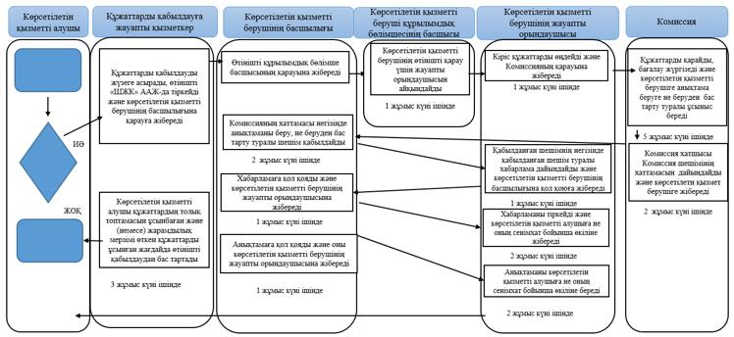

Қазақстан Республикасында өз бетінше жұмысқа орналасқан жағдайда шетелдікке немесе азаматтығы жоқ адамға біліктіліктің сәйкестігі туралы анықтаманы үш ай ішінде беру кезінде

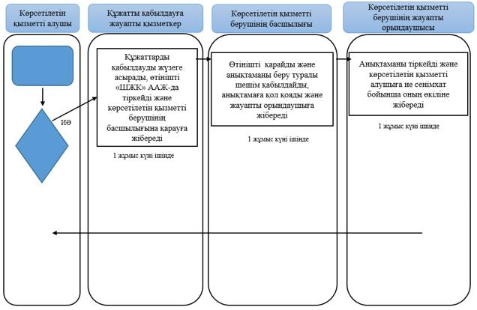

Өз бетінше жұмысқа орналасуы үшін шетелдікке немесе азаматтығы жоқ адамға біліктіліктің сәйкестігі туралы анықтаманы қайта ресімдеу кезінде

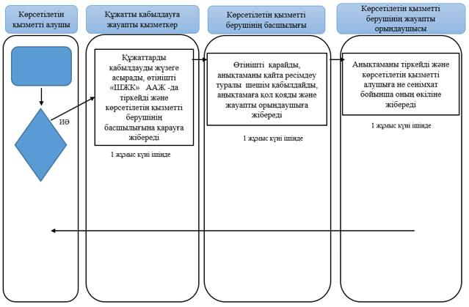

*БФЕ – құрылымдық - функционалдық бірлік: көрсетілетін қызметті берушінің құрылымдық бөлімшелерінің (қызметкерлерінің), халыққа қызмет көрсету орталығының, "электрондық үкімет" веб-порталының өзара әрекеті.

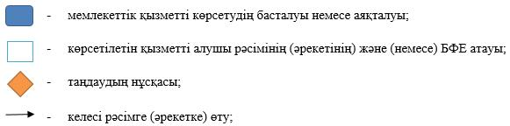

© 2012. Қазақстан Республикасы Әділет министрлігінің «Қазақстан Республикасының Заңнама және құқықтық ақпарат институты» ШЖҚ РМК

